该文章由微信公众号文章搜索助手导出，点我免费下载
别天真了，护手可不是擦擦护手霜就可以的！！
原创 精致的 洪胖胖

2018-11-01




最近公司来了个胖半仙，
据说她上知天文、下知地理，
任何问题到她这儿都能迎刃而解。
而她最厉害的就是看手，
凡是伸到她面前的手，
只要看一眼，
就能知道这个人发生了什么。



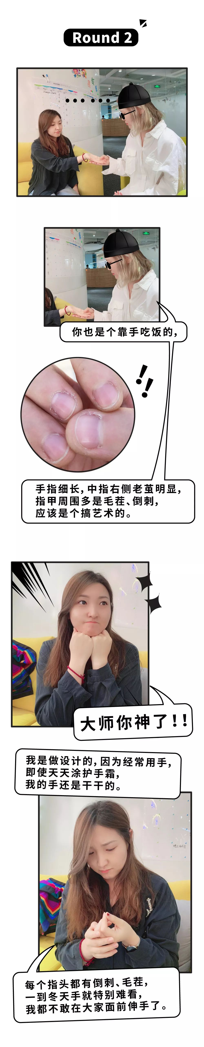

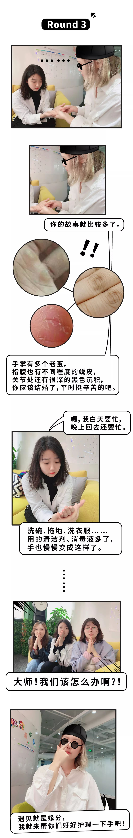

。
。
。

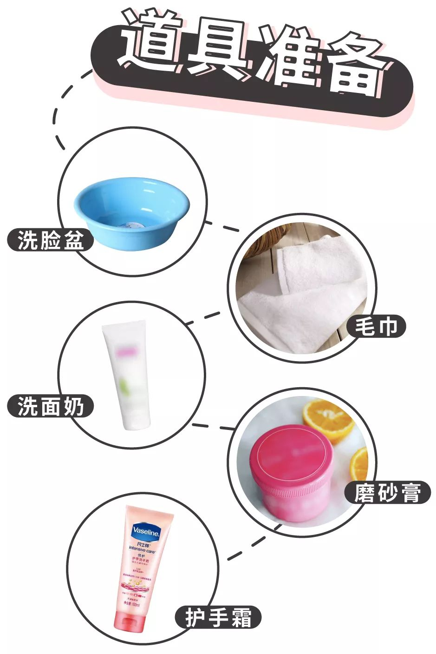



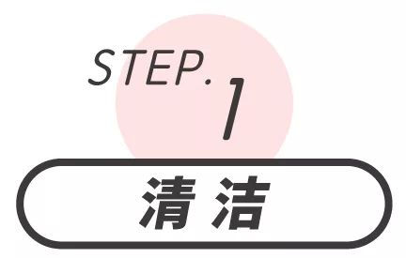

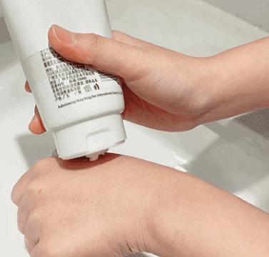

我们在手上挤出洗面奶，
不断的揉搓起泡，
用洗面奶对双手进行基础清洁。
肯定有小伙伴会问，
为什么用洗面奶呢？
因为洗面奶最主要的功能就是清洁啊！
用它洗手不仅温和，
而且清洁效果也更好。
甚至还有保湿补水的作用。

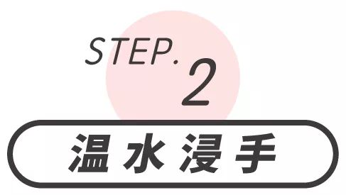

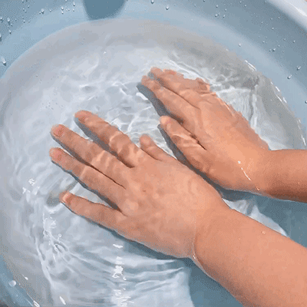

用清水洗掉手上的洗面奶，
之后把手放入温水中，
浸泡2～3分钟。
温水能够帮助我们软化手部的角质，
有利于后面的手部清洁哦。

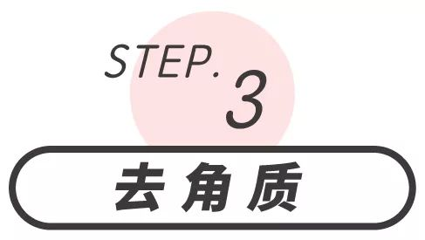

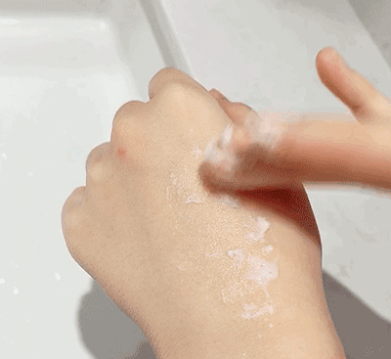

拿毛巾将手上的水擦干净，
取出一些磨砂膏，
用一只手轻轻按摩另一只手。
要记住哦！
千万不要用力摩擦，
不然皮肤会变得更粗糙哦！

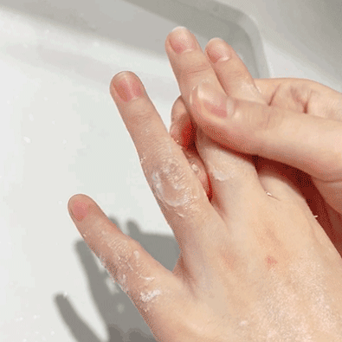

关节处是手上颜色最深的地方，
所以要用磨砂膏，
仔细地按摩到每一根手指。

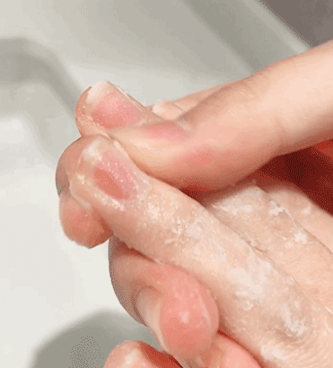

另外，不要忘记指甲边缘的按摩哦！
指甲边缘的角质最容易老化，
不管它的话，
时间久了就容易出现倒刺哦～
之后大约按摩5～6分钟，
我们就可以用温水将手洗干净啦。

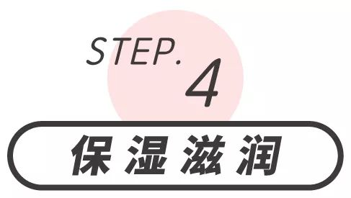

再次用毛巾将双手擦干，
现在到了我们涂护手霜的时间啦～
护手霜人人都有，
但真正会涂的人却很少！

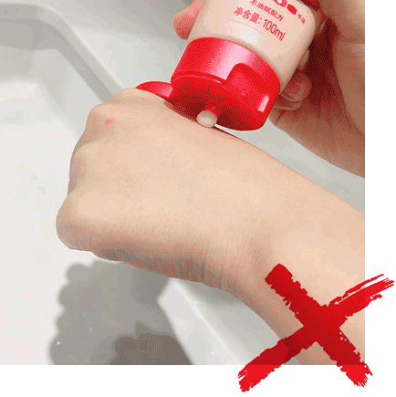

直接涂在手背上，
然后揉搓，
并不能很好地滋润整只手。

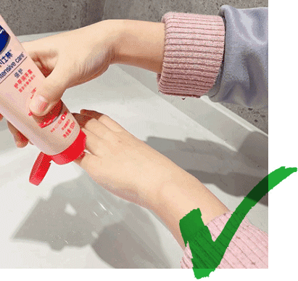

正确的做法是先将护手霜，
点涂在每个手指的关节处，
然后揉搓按摩，
使护手霜被充分吸收。

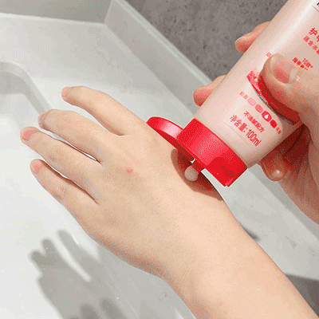

再在手背涂上适量的护手霜，
用指腹轻轻多次按摩，
直到护手霜被吸收。

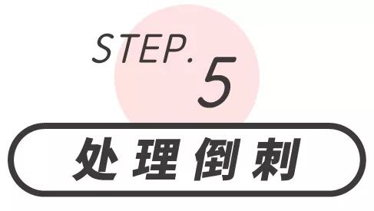

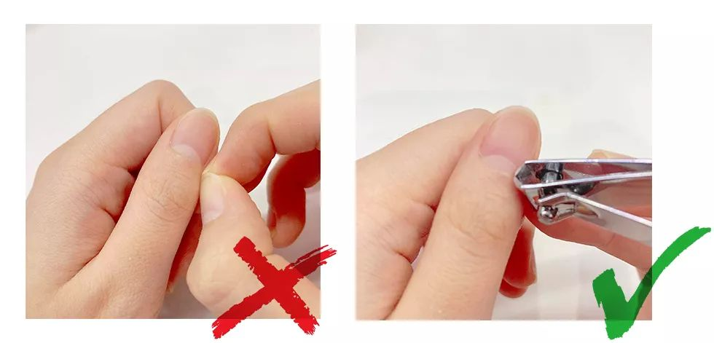

手指上有倒刺的小伙伴，
千万不要用手拔它，
不然倒刺会越来越严重！
正确的方法是用指甲钳小心剪掉。

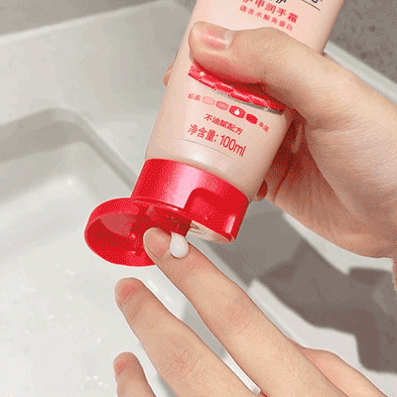

之后在指甲边缘厚敷一层护手霜，
等待1～2分钟，
再将它涂抹吸收就可以了。

想要双手更嫩更滑的小伙伴，
可以厚涂护手霜，
然后戴上一次性手套，
等上5～10分钟，
这样护手霜会吸收得更好哦。

做完这些，
一个基础的手部护理就完成了～
这里要提醒大家哦，
去角质一般一周1～2次就可以了，
次数多了反而会伤害皮肤。

当然，要想让双手恢复白皙，
保持嫩嫩滑滑的状态，
做一两次手部护理是不够的，
每天涂护手霜也是必不可少的哦。

我最近一直用的，
是凡士林护甲型润手霜。

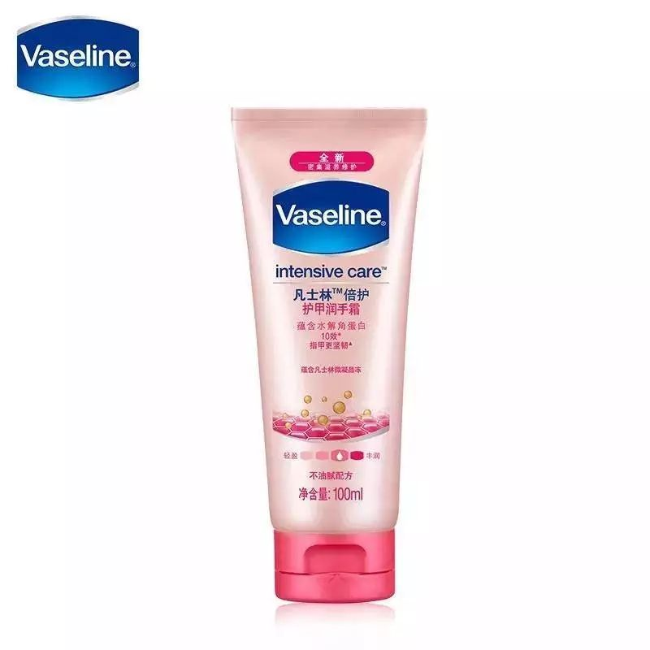

贼鸡儿好用！
如果让我给它打分，
我都能给它爆灯！！！

它含有凡士林专利成分微凝晶冻，
能很好的修复手部问题。
原来我手上一直会有倒刺，
每次我都手贱撕掉，
结果留下一道道的血痕，又疼又难看。
今年我用了这款润手霜，
到现在手上还是光光滑滑的，
别人长刺我不长，窃喜😜～

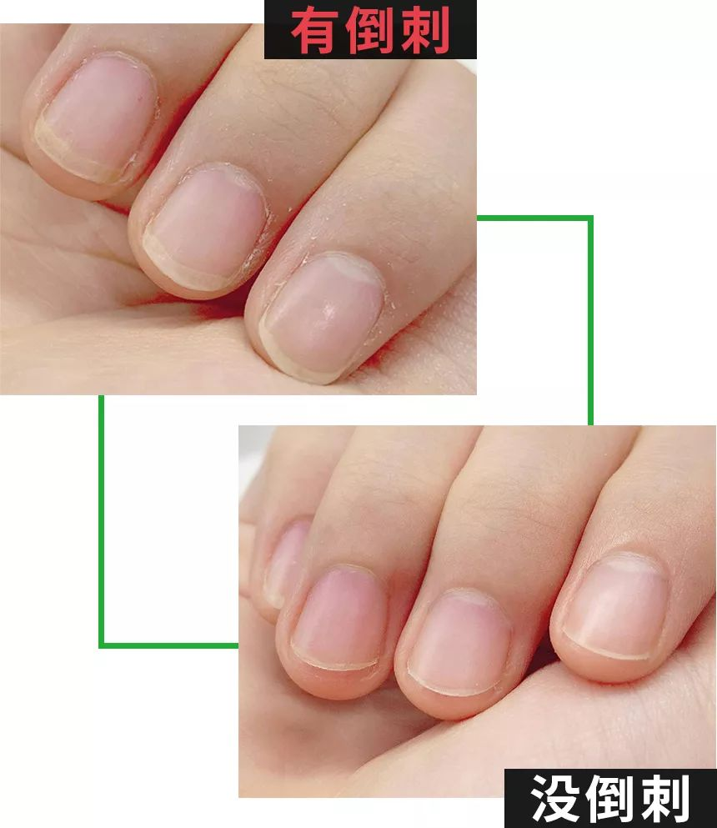

这款润手霜也特别清爽，
涂上手没多久就吸收了，
吸收速度特别快。
涂完马上玩手机，
都不会有指纹，开心😊～

而且它超级滋润，
能长时间保湿，
不像有的润手霜，
涂完一会儿手又干了，
一点用都没有，怒摔😠！

最重要的是，
双十一期间它有活动啊！！

护甲润手霜套装

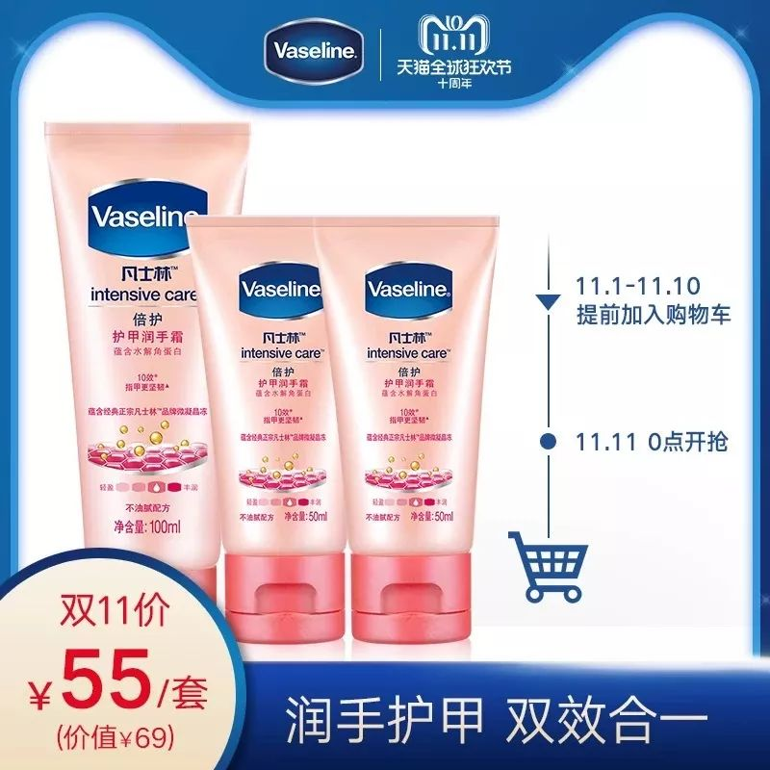

购买链接：￥EC7gbign7QU￥
（复制整条链接，然后打开手机淘宝就可以）

原价69元3支护甲润手霜，
双十一期间只要花55元，
就能得到 ！
超级划算好么！
我已经囤了两组啦，
这个冬天再也不愁啦～

除了这款，
大英博物馆套装也超值的！
一个礼盒里有7重惊喜，
除了良心，我还能说什么！

大英博物馆套装

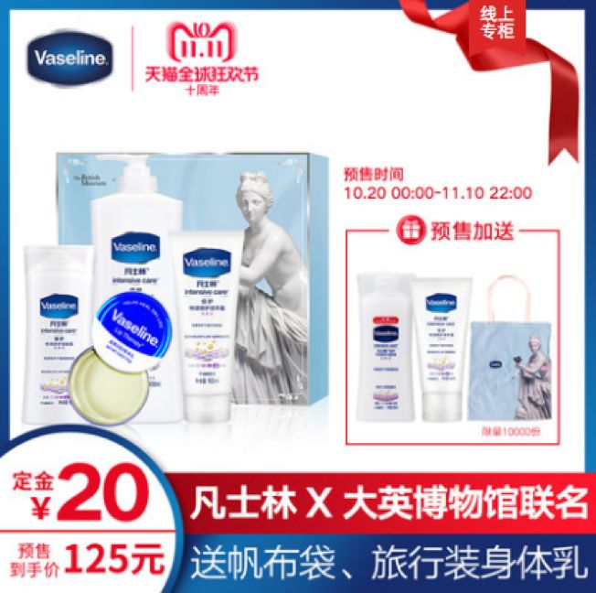

购买链接：¥dE0IbSe6cxK¥
（复制整条链接，然后打开手机淘宝就可以）

双十一期间，只花125元，
就能集齐身体乳、润手霜、护唇膏，
所有的修护神器哦～
另外前10000名，
还赠送48ml手霜 ，50ml身体乳，
和大英正版购物袋！
大英博物馆典藏礼盒，
真的是我见过的润手霜里颜值最高的！
买了它整个冬天都不用愁啦！
想要全套冬季护理的小伙伴，
千万不要错过呀～



